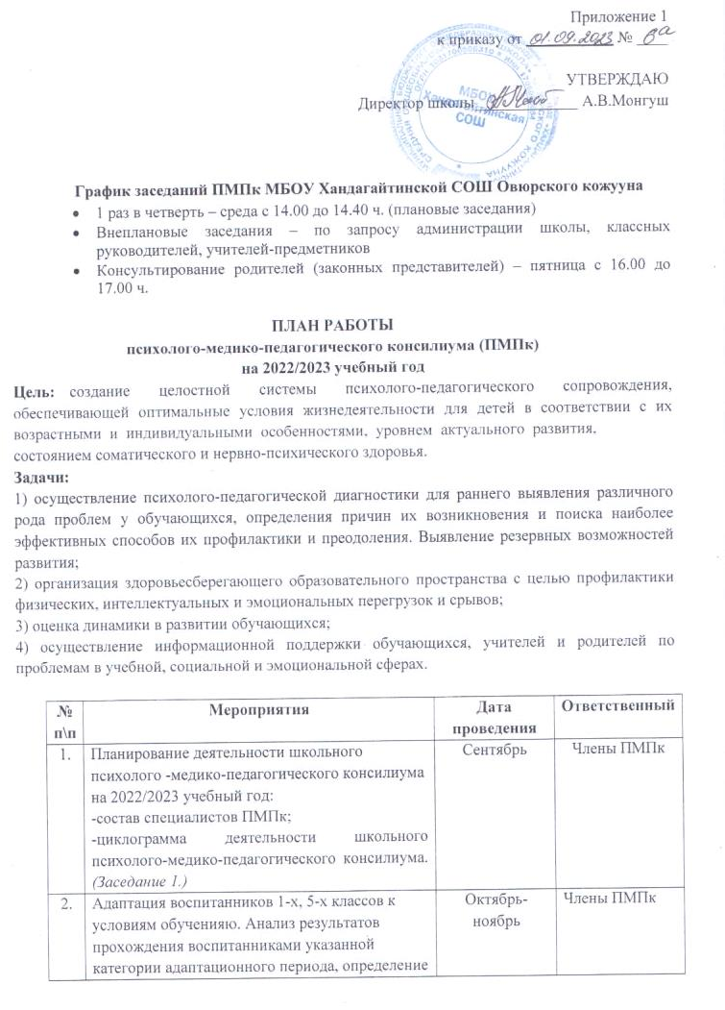

3. | Психофизические возможности обучающихся (по запросу) | В течение года | Члены ПМПк, классные руководители
4. | Рекомендации ПМПк учителям, работающим с обучающимися, стоящими на контроле ПМПк | В течение года | Члены ПМПк
5. | Психолого – педагогические консультации для родителей | В течение года, по необходимости | Члены ПМПк
6. | Эмоциональное состояние школьников. Повышение уровня педагогической компетентности по данному вопросу среди педагогических работников образовательного учреждения. (Заседание 3.) | Февраль
7. | Анализ состояния обучения и развития учащихся 2-9 классов, стоящих на учете ПМПк.  Обследование учащихся, испытывающих трудности в обучении, для решения вопросов дублирования программы обучения. (Заседание 4.) | Апрель | Члены ПМПк, классные руководители.
8. | Анализ работы специалистов консилиума за 2022/2023 учебный год, проект плана на 2023-2024 учебный год. | Май | Члены ПМПк

Внеплановые консилиумы
Внеплановые заседания консилиума проходят по запросам педагогов,
родителей (законных представителей) по мере необходимости.
Примерная тематика заседаний:
№ п/п | Тема | Сроки
1. | Изменение формы обучения. | по необходимости
2. | Обсуждение проблем в обучении или воспитании. | по необходимости
3. | Определение формы обучения для вновь прибывших в течение года учащихся. | по необходимости
4. | Работа с педагогами, классными руководителями по проблемам детей «группы риска». | по необходимости

